Geberit biedt slimme legionella-oplossingen in alle fasen van het bouwproces
Vanaf het ontwerpproces, installatie op de bouwplaats, inbedrijfstelling tot aan onderhoud
Nieuwegein, juli 2021 - Een goede drinkwaterkwaliteit is essentieel voor ons leven. Ondanks het zuiveren van het water bij de waterleidingbedrijven, voldoet het drinkwater uit de kraan niet altijd aan de geldende (hoge) kwaliteitseisen. Vanaf ontwerper tot en met de uiteindelijke gebruiker dient de drinkwaterkwaliteit gewaarborgd te zijn. De professional moet zorgen voor een juist ontwerp, de juiste uitvoering en een correcte inbedrijfstelling, conform de wet- en regelgeving, waarna de drinkwaterinstallatie vervolgens op een correcte wijze gebruikt én onderhouden dient te worden. Als dit niet gebeurt ontstaat er kans op ongewenste bacteriegroei, zoals legionella. Geberit biedt slimme oplossingen ter preventie van legionella.
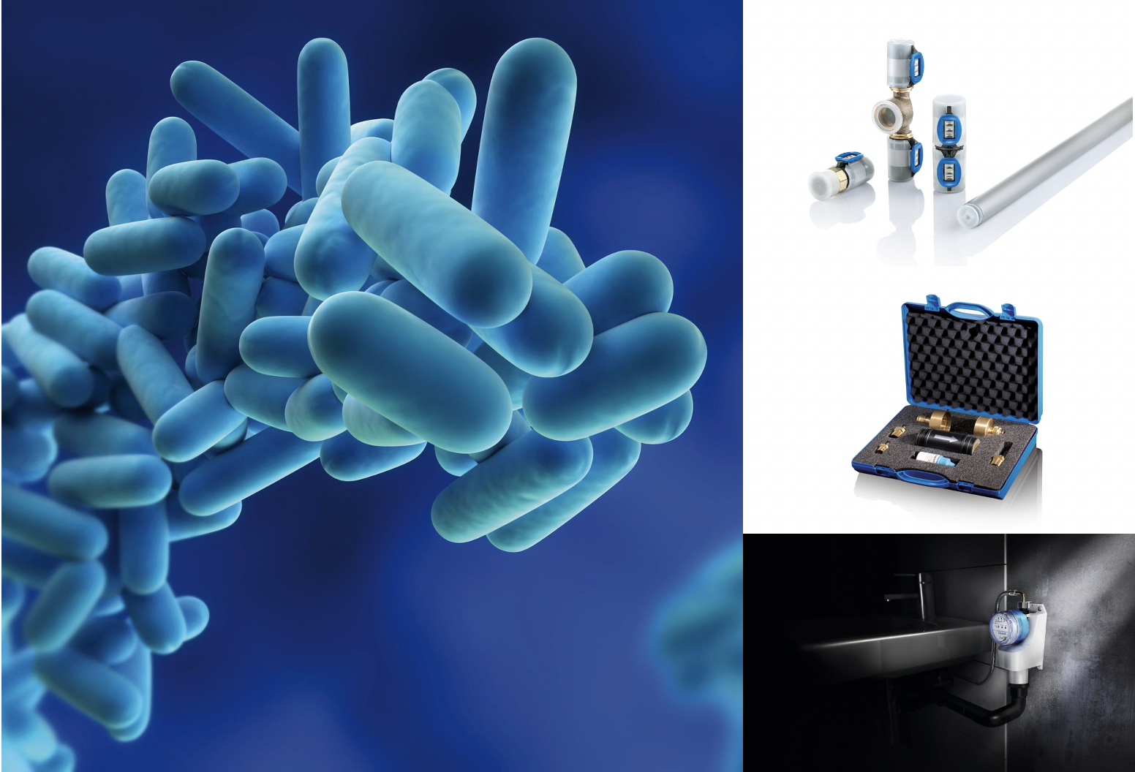
De legionellabacterie komt bijna overal in het water voor, met uitzondering van zout water. De optimale groeitemperatuur van de legionellabacterie ligt tussen de 25°C en 50°C, waarbij het een gezondheidsrisico kan vormen. Om risico’s te voorkomen, moeten bouwpartijen vanaf het startpunt van de bouw samenwerken, waarbij slimme productoplossingen de installatie en het onderhoud aanzienlijk kunnen vergemakkelijken.
Hygiëne op de bouwplaats
Hygiëne begint op de bouwplaats. Gebruik voor een hygiënische installatie altijd materialen met beschermingskappen. Waarom? Bij het installeren van een drinkwaterinstallatie is een hygiënische werkwijze met de installatiematerialen, zoals leidingen, fittingen, apparatuur, etc. doorslaggevend. Om te voorkomen dat vuil, stof en modder het product binnendringen, zijn alle producten van Geberit uitgerust met beschermingskappen. Deze van beschermingskappen voorziene materialen en het beschermende verpakkingsmateriaal mogen pas bij de installatie van het product verwijderd worden.
Uit onderzoek blijkt dat bij de aanleg van drinkwaterinstallaties het verwerken van vervuilde componenten kan leiden tot een toename in de groei van micro-organismen. Gebruik daarom gecertificeerde installatiematerialen van Geberit voor een perfect hygiënische installatie. De Geberit MasterFix adapter koppelt bijvoorbeeld op een eenvoudige en schone wijze armaturen of een inbouwreservoir aan het leidingsysteem. De Mapress, FlowFit en Mepla persverbindingstechnologie en het insteeksysteem PushFit bieden een hygiënisch correcte verbinding voor het aansluiten van Geberit leidingsystemen. Alle Geberit producten voldoen aan de strikte regelgeving op het gebied van drinkwaterhygiëne.
Inbedrijfstelling drinkwaterinstallatie
De inbedrijfstelling van de drinkwaterinstallatie omvat een druktest om de installatie te testen op lekkage. Het ontwerp van alle Geberit fittingen garandeert dat ‘ongeperste’ verbindingen altijd als ‘ondicht’ (en dus lekkend) herkend worden, of de test nu plaatsvindt met perslucht, inert gas of water als testmedium. Bij het afpersen met water bestaat altijd het risico dat bacteriën de installatie binnendringen. Er dienen dan ook maatregelen te worden genomen – bijvoorbeeld door toepassing van het Geberit hygiënefilter - om er zeker van te zijn dat het drinkwater vrij is van bacteriën, vuil en afkomstig is uit een hygiënische bron. Het Geberit hygiënefilter is te gebruiken bij het hygiënisch vullen en afpersen van de drinkwaterinstallatie. Door het filter te gebruiken ben je zeker van een hygiënische vulling van de drinkwaterinstallatie, een bacterie reductie van ca. 99.9999% en het is makkelijk in het gebruik.
Gebruik – de oplossingen voor een automatische spoelactivering
Legionella beheer richt zich op het minimaal wekelijks verversen van water. Regelmatige afname van drinkwater voorkomt namelijk stagnatie in het systeem. Als het verversen niet mogelijk is door langdurige afwezigheid, bijvoorbeeld door vakantie, dan is de oplossing om aan het einde van de doorgeluste drinkwaterstrang het verbruik te automatiseren. Dit kan door bijvoorbeeld de Geberit hygiënespoeler in het leidingsysteem in te bouwen, waardoor een langdurige stilstand van water wordt voorkomen. De hygiënespoeling kan op vooraf ingestelde tijden het hele leidingsysteem laten doorspoelen en garandeert een wekelijkse afname van koud alsook koud-warm water. De spoeling heeft een geïntegreerde tijdschakelaar en Flush logic (waardoor hij ook spoelt na stroomuitval), externe sensoren voor temperatuur en volume, een interne flowmeter en een terugstroombeveiliging sensor. Bovendien is de hygiënespoeler te bedienen met de Geberit SetApp.
Een ander alternatief is de Geberit Rapid hygiënespoeler. Deze spoeler is voorzien van een compact design, gecombineerd met een control unit en een geïntegreerde sifon. De Rapid hygiënespoeler is ontworpen voor een opbouwinstallatie met een spoelvolume van 3 liter/min en geschikt voor een aansluiting op zowel een koud als warm waterleiding tot 70 graden Celsius. Door de standaard af fabriek setting is deze makkelijk te programmeren. De Rapid hygiënespoeler werkt op batterijen.
Een ruimtebesparende oplossing is het Geberit Duofix inbouwreservoir met geïntegreerde hygiënespoeling. Door deze ruimtebesparende oplossing hoeft er geen afzonderlijke hygiënespoeler geïnstalleerd te worden. Dit systeem spoelt de verschillende leidingtrajecten regelmatig door en verhindert zo stilstaand water. Behalve dat de leidingen worden doorgespoeld, brengt het vers aangevoerde water de temperatuur in de leidingen op een niveau dat micro-organismen niet prettig vinden.
Ook bij de urinoirs is rekening gehouden met de mogelijkheid om regelmatig de leidingen door te spoelen. Geberit biedt zowel geïntegreerde- als opbouwsturingen. De vernieuwde Geberit urinoirsturingen zijn nu voorzien van een Bluetooth-interface en kunnen met behulp van een app geprogrammeerd worden. Bovendien beschikt het over een geoptimaliseerd detectieprincipe, wat voor meer zekerheid tijdens de exploitatie zorgt. Voor de configuratie is de app "Geberit Control” beschikbaar. Via deze nieuwe app kunnen tal van individueel programmeerbare spoelprogramma's worden geactiveerd, zoals de intervalspoeling, de dynamische spoeltijdverkorting of de hybride modus. Het voordeel van het instellen via de app: het keramiek hoeft voor de programmering niet gedemonteerd te worden. De sturingen zijn in verschillende uitvoeringen verkrijgbaar; installateurs en exploitanten hebben de keuze tussen een batterij- of een netstroomaansluiting en kunnen zo het product kiezen dat aansluit op hun wensen.
Naast het urinoir is ook een automatische spoelactivering en een nauwkeurige regeling van de watertemperatuur mogelijk bij de Geberit wastafelkranen. De aparte functiebox, bevestigd onder de wastafel, is het regelcentrum. Voor de professional is het te allen tijde gemakkelijk toegankelijk, zodat er geen tijdrovend werk hoeft te worden ingepland voor het aanpassen van de temperatuur of thermische desinfectie.
Kennis vergroten
Geberit biedt in het gehele proces van ontwerp, installatie op de bouwplaats, inbedrijfstelling tot aan onderhoud oplossingen voor een goede drinkwaterkwaliteit. Voor degene die meer kennis willen opdoen over legionella en hoe je dit kan voorkomen, biedt Geberit een gratis cursus legionella preventie aan: www.geberit.nl/cursussen.
Meer informatie over legionella en de slimme Geberit oplossingen vind je op: www.geberit.nl/legionella
Slim Bekeken!

Noot voor de redactie:
Voor vragen, informatie, beelden en brochures kunt u contact opnemen met: MIES PR, Michelle de Ruiter, Michelle@miespr.nl of tel: +31 6 45740465.
Downloadlink tekst en HR-beelden:
https://www.miespr.nl/geberit-download-geberit-biedt-slimme-legionella-oplossingen-in-alle-fasen-van-het-bouwproces/
Over Geberit
De wereldwijd opererende Geberit Group is Europees leider op het gebied van sanitaire producten. Geberit opereert met een sterke lokale aanwezigheid in de meeste Europese landen en biedt een unieke toegevoegde waarde als het gaat om sanitaire technologie en badkamerkeramiek. Het productienetwerk omvat 29 productiefaciliteiten, waarvan er 6 buiten Europa gevestigd zijn. De groep heeft haar hoofdkantoor in Rapperswil-Jona, Zwitserland. Met ongeveer 12.000 medewerkers in ongeveer 50 landen, heeft Geberit in 2020 een netto-omzet van CHF 3.0 miljard gegenereerd. De Geberit aandelen zijn genoteerd aan de SIX Swiss Exchange en zijn sinds 2012 opgenomen in de SMI (Swiss Market Index).

